双流区刘光文名师工作室
简 报
基于深度学习的实践教学
活动时间：2019年11月8日
活动地点：双流艺体中学
参加人员：刘光文导师、名师工作室全体成员
活动主题: 深度学习实践研究
简报记录：黄强
活动内容如下：
2019年11月8日，立冬，寒冷的北风无法阻挡双流区刘光文工作室学员对教研的热情，成员们相约而至艺体中学开展一期基于深度学习的高中地理课堂教学的研讨活动。
本堂课由孙晓玉老师执教双流艺体中学高一.7班，以《大气的受热过程》为题展示了一堂基于深度学习的教学研究课。孙老师基于课程标准、教材内容和艺体中学高一学生的具体学情为明线，以真是情境为载体，以地理学科核心素养和地理学习能力为暗线，展开教学，培养学生的关键能力。
在教学过程中，孙老师以“高处不胜寒”和北方农民在冬季以烟雾来防止农作物遭受冻害为教学评价任务，将教材知识整合，用先总后分的方式，将大气的受热过程，大气的削弱和保温作用原理难度降低，根据学生的认知水平和认知逻辑，将教学评价任务，以由浅及深、由表及里的问题链贯穿课堂始终。由真实世界的复杂情境展开教学，将地理知识和原理又重新运用到现实生活中的具体问题，有生活中来，到生活中去，提升了学生的地理实践力和人地协调的地理思想。得到了与会老师的高度评价。
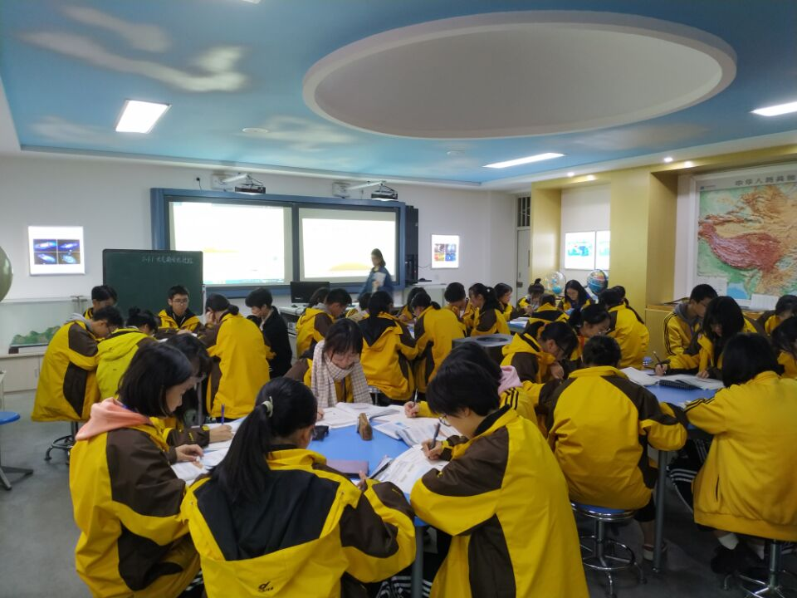
孙晓玉老师进行课例展示
课后，刘光文名师工作室全体成员基于深度学习的5个基本特征，选取不同的维度，从深度学习的角度对该堂课进行了充分的讨论和深入地交流。通过整理，有如下的优点和建议：
优点：
1．基于课程标准、学情的学习目标制定，围绕学习目标的教学活动设计，针对学习目标、探究活动的评估，很好的体现了教学评的一致性，教学效果好。
2．教学探究活动中问题设计，由表及里、层次清晰构成递进关系的问题链条，让学生思维可见，让学习过程看得见。
3．教师课堂把控能力强，以问题驱动课堂进程，师生活动，使得学生自主学习、合作学习开展较好，很好的体现了学生的主体地位，尊重学生自身发展规律。
建议：
- 情境创设在引导学生关注现实生活的同时， 是否在梯度上能更好的符合学生认知规律。
- 教师教学评价中应让学生的思维可见、外显。
3．教师板书设计应该呈现、不能以ppt代替板书。
4．本质和变式：从真实情景中来，到真实情景中去，培养学生的地理思维和地理的角度认知真实世界。
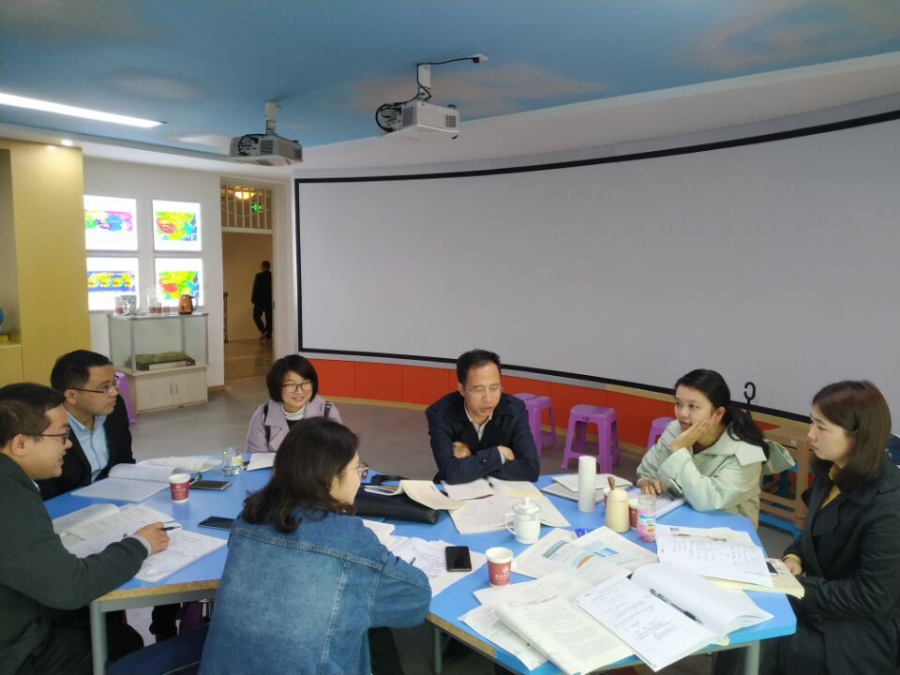
工作室成员听评课

